Предмет:
Утверждаю
Зам. дир. по УВР__Лобурь А.С.___
Учитель:__Федорак Е.А._______
Класс: 3 класс
Тема:Суриков Детство.
Тип урока:урок открытия нового знания.
Методы:объяснительно-иллюстративный, проблемный; словесно-наглядный
Оборудование:
 | Ключевые компетентности (КК) |  | Предметные компетентности (ПК)
(КК1) | Информационная:готовность и способность обучающихся самостоятельно искать, анализировать, отбирать, обрабатывать информацию, оценивать ее достоверность, формировать аргументированные выводы, критически осмысливать принимать осознанные решения по планированию и осуществлению своей деятельности,способность выстраивать диалог | (ПК1) | ПК-1 Языковая компетентность – способность учеников определять коммуникативную, познавательную задачи и в соответствии с ними  выбирать и использовать изученные языковые средства: слова, их формы, синтаксические конструкции, – в соответствии с нормами литературного языка, строить  высказывания разных видов как устно, так и письменно
(КК2) | Социально-коммуникативная:готовность соотносить свои устремления с интересами других людей и социальных групп, отстаивать свою точку  зрения на основе признания разнообразия позиций и уважительного отношения к убеждениям других людей | (ПК2) | ПК-2 Речевая компетентность – способность учеников осознанно владеть всеми видами речевой деятельности, понимать слышимую и  читаемую речь, следовать речевой культуре в различных ситуациях общения в соответствии с коммуникативной задачей, используя речевые, неречевые (мимику,  жесты) и интонационные средства в их совокупности, обогащать лексический запас для расширения своих речевых возможностей.
(КК3) | Самопознание и разрешение проблем:способность к познанию своих потенциальных и актуальных возможностей, личностных, индивидуальных особенностей, своих отношений с другими людьми, к целенаправленной работе по изменению индивидуально-психологических и поведенческих характеристик, способность обнаруживать проблемы и противоречия в информации | (ПК3) | ПК-3 Читательская компетентность – способность учеников правильно и бегло читать вслух и про себя, понимать прочитанное, владеть  элементарными приёмами анализа и преобразования художественных, научно- популярных, деловых и учебных текстов, выражать свои предпочтения в чтении,  пользоваться разными источниками для понимания содержания прочитанного / услышанного, получения дополнительной информации и расширения своего кругозора.
 |  | (ПК4) | Социокультурная компетентность – способность выпускников начальной школы вести диалог с учётом национально-культурной специфики языка в соответствии  с нормами речевого этикета, позитивно и уважительно воспринимать языковое многообразие и учиться эффективному взаимодействию в поликультурном мире.  Социокультурная компетентность рассматривается как сквозная, поскольку является составной частью речевой, языковой и читательской.

Цели | Индикаторы (ожидаемые результаты)
1. Образовательная цель: | 1.1.2 Определяет лексическое значение слова в контексте и пополняет свой лексический запас
2. Развивающая цель:развивать творческие способности детей, учить их различать автора и героя; развивать логическое мышление, внимание, умение концентрироваться; умение подробно излагать прочитанное; развивать логику, память и внимание | 2.3.11 Бегло, правильно, выразительно читает тексты и демонстрирует понимание прочитанного
3. Воспитательная цель: учитывать разные мнения и стремиться к координации различных позиций в сотрудничестве; строить понятные для партнёра высказывания; задавать вопросы; контролировать свои действия и действия партнёра.

Ход урока
Этап | Время (мин) | Деятельность учителя | Деятельность учеников | КомпетОцен-е | Техники ФО, таксономия Блума.
Орг.момент | 3 | - Добрый день, дорогие ребята! А он обязательно станет для вас хорошим и добрым, если мы подарим свои теплые улыбки друг другу. Давай вместе проделаем маленькую гимнастику.  Потянулись! - (потягиваемся)  Встрепенулись! - (встряхиваем плечами).  Оглянулись! - (оглядываемся).  Улыбнулись! - (улыбаемся).  Сегодня мы будем работать в командах.  (для того, чтобы помочь друг другу на уроке; чувствовать плечо, помощь товарища; чтобы на уроке присутствовала взаимовыручка и т.д)  -Посмотрите на соседа напротив и скажите: Как хорошо,что именно ты в нашей команде!  -Повернитесь к соседу по плечу и скажите: - Мы отлично сегодня поработаем!  Я желаю вам дружной работы на уроке. | Внимательно слушают учителя  Готовятся к уроку  Настраиваются на урок |  | Мотивация
Актуализация знаний | 5 | Соотнеси ( прием). Слайд№2. Командная работа. Раздаточный материал.ПРИЛОЖЕНИЕ№1  -Прочитайте строчки из стихотворений и соедините каждую с названием соответствующего стихотворения.  1. Поёт зима- аукает.  2. Заколдован невидимкой.  3. Валит снег и стелет шаль.  4. Воробышки игривые, как детки сиротливые.  5.Дремлет лес под сказку сна  6. И снится им прекрасная..  «ПОРОША» - 2, 3,5  « ПОЁТ ЗИМА- АУКАЕТ» - 1, 4,6.  Проверка Слайд№3 | Работают в группах  Выполняют задание
Постановка цели урока | 5 | - Ребята, посмотрите на надпись и попробуйте отгадать тему нашего урока  1.SСRУYРUИWКGОZВL (СУРИКОВ) Слайд№4  Нужно убрать все буквы латинского алфавита  2. Слайд№5 со стихотворением.  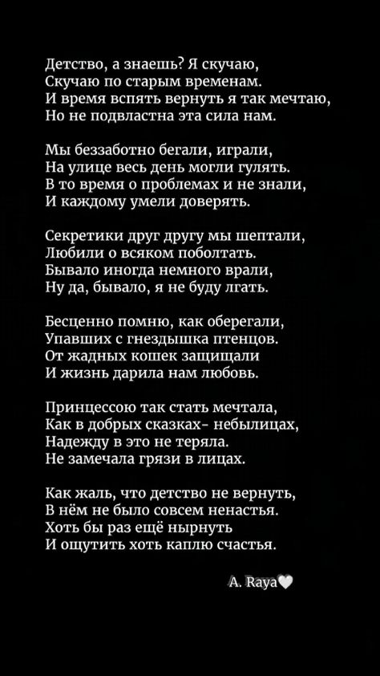  - о чем говорится в стихотворении? ( О детстве)  - Как вы думаете, какая тема урока?  Слайд№6 ТЕМА УРОКА И.Суриков « ДЕТСТВО»  -С помощью слов- помощников сформулируйте цели урока:  Мы познакомимся с…  Мы узнаем…  Мы сможем поразмышлять… | Смотрят на слайд  Отгадывают тему урока  Отвечают на вопросы  Формулируют цели урока с помощью слов-помощников |  | «мозговой штурм»
Объяснения нового материала | 16 | - Скажу вам по секрету: два ученика в нашем классе знали заранее тему нашего урока, т.к. я попросила их приготовить небольшое сообщение о жизни поэта.  Биография поэта. Слайд№7  Ученик 1.: Иван Захарович Суриков родился в Ярославской губернии в глухой деревушке в семье крестьянина. Отец был крепостным, служил в Москве, где у него была небольшая лавка. Восьми лет, после смерти матери, мальчика привезли в Москву. Он помогал отцу в торговле, урывками учился грамоте.  Ученик 2Жизнь Сурикова, проводившего все дни в лавке отца, была очень тяжелой. Под впечатлением от стихов Пушкина он тоже стал складывать свои стихи. Но родственников и знакомых это очень раздражало, над юношей смеялись. Стихи его отличаются мелодичностью и простотой. Их основная тема – тяжелое положение народа. Не в силах вырваться из нищеты, Суриков до конца жизни был вынужден торговать железным старьем. Умер он от тяжелой болезни в расцвете своего большого таланта. Емубыло только 39 лет.  Учитель: Спасибо за сообщение.  - Трудная жизнь была у поэта, но до 8 лет, пока жива была его мама, ему жилось очень хорошо. И детство своё он считал счастливым: Именно этими светлыми воспоминаниями пронизано его стихотворение «Детство».  ДО И ПОСЛЕ( сингапур)Слайд№8. ПРИЛОЖЕНИЕ№2  Раздаточный материал. Индивидуальная работа. Вначале заполняют ДО. Ставят- или +  До Утверждение После  1.Детство, в стихотворении, будет описано как беззаботное время для игр и веселий.  2. Автор, возможно, сосредоточится на веселых моментах общения с друзьями.  3. В стихотворении, вероятно, будут описаны любимые игрушки, приключения.  В тексте встречается несколько малознакомых для вас слов.( словарная работа) ( карточки со словами для вклеивания в тетрадь) 25 штук ПРИЛОЖЕНИЕ№3  Слайд№9-12  Кубарем качуся – стремительно, быстро (кубарь – детская игрушка в форме шара или цилиндра (обычно деревянного) с приделанной к нему остроконечной ножкой, на которой он вертится подобно волчку.)  Лапти – крестьянская обувь, сплетенная из лыка  Светец – подставка для лучины, освещавшей жильё, избу.  Прялка – приспособление для ручного прядения.  Ребята, давайте прослушаем стихотворение  Слайд№13  в аудиозаписи.(запись в презентации)( 3-4 мин.)  - Слушайте стихотворение, следите и думайте, что вспоминает автор из своего детства.  Слайд№14  Командная работа СЛЫШУ ВИЖУ ЧУВСТВУЮ. (раздаточный материал на А4) 8 штук ПРИЛОЖЕНИЕ№4  Презентация работ ребятами ( по номерам)  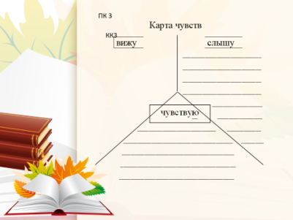  - Какая из картин, нарисованных поэтом, вам особенно запомнилась?  - Похожи ли зимние забавы крестьянских детей на ваши?  - Прочитайте строчки, в которых представлена семья зимним вечером.  Конечно, семейный вечер в те времена сильно отличался от наших вечеров. Тогда не было электричества, а значит не было света, телевизоров, компьютеров и т.д. Но люди находили себе занятия: пряли, при этом пели народные песни, рассказывали разные истории, сказки, общались друг с другом.  Работа с текстом. - Прочитаем 1 часть на стр. 72.  - Какую картину вы себе представили при чтении этой части? Как можно её озаглавить?  - А где происходило событие?  - Я хочу обратить ваше внимание на повторы: каждая строка первого четверостишия начинается со слова“вот”. Почему?Вчитайтесь еще раз в первые строчки стихотворения.  – Наверное, этим словом автор хочет обратить наше внимание на то, что было очень важно и памятно в его жизни...  – На то, что больше ему запомнилось: деревня, дом, горка, друзья.  – Автор хочет, чтобы мы тоже увидели эти картины и лучше их представили.  – Поэт как бы указывает этим словом на что-то важное, о чем он будет рассказывать дальше.  - И каким же было для мальчика воспоминание о катании с горки?  Оно было неудачным: мальчик свалился в сугроб.  - А как себя чувствовал мальчик? Найдите в тексте.  “Мне в сугробе горе,  А ребятам смех!..”  - А вам самим доводилось быть в подобной ситуации: кататься с горы и падать в сугроб?  - И от этого вы были несчастливы? И после падения никогда больше не катались с горы?  - А как вы думаете: авторские воспоминания связаны с радостным чувством или с огорчением?  Я думаю, что с радостным, – ведь все, что с ним было, уже в прошлом, а зимние забавы – это радостное событие в жизни каждого человека.  - Значит, мы можем сделать вывод из этой части, что мальчик был счастлив?  Да, конечно!  Читаем дальше. 2 часть  - А теперь выясним, о чем же рассказывает автор вэтой части? ( О сказках.)  - - А что чувствовал мальчик, слушая эту сказку? Найдите в тексте.  – Ему было страшно: “Сердце так и мрет”, то есть сердце у него замирало от страха.  – А я думаю, что сердце у него замирало не от страха, а от восторга, ведь сказка была волшебная, и мальчик слушал ее с интересом, даже с восторгом.  – А я все-таки думаю, что от страха. Дальше ведь говорится: “Я прижмусь к старушке...”, значит, ему было немного страшно, хотя и интересно, конечно.  - А как вы думаете, для чего автор вставил в текст строчки:  “А в трубе сердито  Ветер злой поет”?  – Наверное, чтобы подчеркнуть состояние мальчика, что ему было страшно.  – А может быть, мальчику ветер тоже представился сердитым, злым, сказочным чудовищем.  - Вот видите, какой “секрет” мы еще открыли: образ злого, сердитого ветра помогает нам понять то душевное состояние, которое испытывал мальчик, слушая сказку.  -. А теперь я хочу обратить ваше внимание на то, как автор говорит о сказках бабушки, и на то, как она их рассказывает. Прочитайте в тексте.  – “Тихо речь журчит”. Это значит, что бабушка рассказывала сказки тихо.  – А еще очень складно...  – А мне кажется, автор сравнивает речь бабушки с ручейком.  -. А откуда вы узнали, что речь похожа на ручеёк? Разве автор говорит здесь, что речь бабушки похожа на ручеек?  Нет, но здесь есть слово “журчит”, а журчит ручеек, вода в ручейке.  -. Молодец! А почему автор, говоря о речи старушки, употребляет именно это слово – “журчит”? О какой речи можно так сказать?  – О плавной и красивой...  – О тихой и приятной...  – О правильной, ровной, связной.  ЗАВЕРШЕНИЕ ДО И ПОСЛЕ  До Утверждение После  1.Детство, в стихотворении, будет описано как беззаботное время для игр и веселий.  2. Автор, возможно, сосредоточится на веселых моментах общения с друзьями.  3. В стихотворении, вероятно, будут описаны любимыеигрушки, приключения.  Слайд№15  До Утверждение После  1.Оказалось, что детство автора связно с природой, трудом и семейными ценностями, а не только играми. 2. Автор, вместо общения с друзьями, вспоминает близких, крестьянский быт и красоту родной деревни. 3. Стихотворение показало, что детство не было беззаботным: оно включало ответственность и уважение к труду. -- -- --  -Молодцы.Мы все хорошо поработали. А теперь давайте немного отдохнем. | Внимательно слушают учителя  Работают по карточкам  Смотрят слайды  Смотрят видео-запись  Работают по карточкам  Отвечают на вопросы  Работают по учебнику  Отвечают на вопросы  Читают стихотворение  Делают выводы
Физми  нутка | 2 | Слайд№16  - Я буду называть разные слова. Если они есть в прочитанном стихотворении вы встаёте, если этого слова нет, вы садитесь. (ВЗЛЕТ ПОСАДКА) (Сингапур)  Деревня, лыжи, сугроб, девочки, мальчишки, луна, солнышко, вьюга,валенки, огонек,белка. | Выполняют физминутку
Закрепление | 9 | - Назовите Родину Сурикова? Как вы думаете, любил ли он свою Родину? Почему?  -А вы можете назвать свою Родину?  -Давайте посмотрим на картинки и отгадаем, о каком месте Кыргызстана идет речь? Слайд№17  1.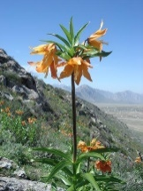  Слайд18  2.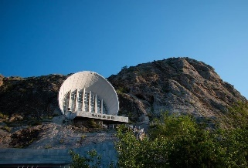  Слайд19  3.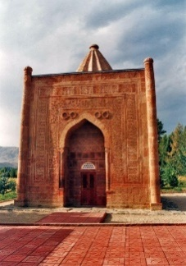  Слайд20  4.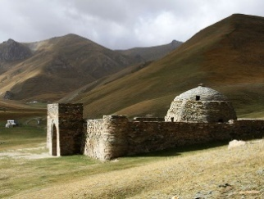  Слайд21  5.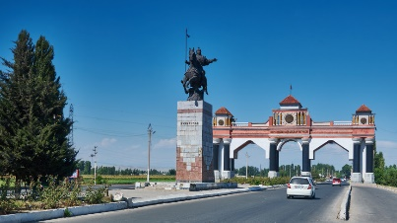  Слайд22  6.  Слайд23  7.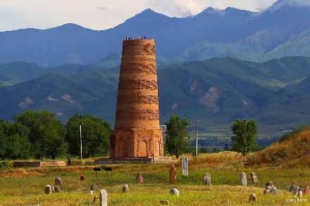  Командная работа.( слайд карты) Слайд№24  Ученикам раздается карта КР. ПРИЛОЖЕНИЕ№5  Им нужно написать области, где они бывали на каникулах .  Далее ученики презентуют свои работы.  Проверка областей КР  Слайд№25 | Отвечают на вопросы  Смотрят на картинки  Отвечают на вопросы  Отгадывают области  Работают по группах |  | Понимание, применение, анализ.
Подведение итогов урока: | 3 | Вспомните, какую цель мы поставили в начале урока.  Как вы думаете, удалось ли нам достичь результата? Почему? Кто из вас считает, что сегодня на уроке он работал лучше, чем на предыдущих?
Рефлексия  Домашнее задание | 2 | Слайд№26  ПРИЛОЖЕНИЕ№6  Как вы оцениваете в целом общую работу класса на уроке? Покажите свои оценки с помощью смайликов  Слайд№27  Домашнее задание  1.Выучить стихотворение Сурикова «Детство».  2.Расспросить родителей о их детстве. Какие они смотрели фильмы, мультфильмы, какие книги читали, В какие игры играли, собирались ли по вечерам в семейном кругу, кто им читал сказку?  3.Написать небольшой рассказ, сделать анализ,найти общее и различие в детстве родителей и самих себя.ПРИЛОЖЕНИЕ№7  -А закончить этот урок я хочу такими словами Слайд№28  Гордись, мой друг, своей страной,  Люби и чти любимый край,  Неповторимой красотою  Глубины сердца наполняй.  Иди по жизни величаво,  Земли родной не предавай.  Ведь Родина всегда с тобою,  В какой бы не уехал край. | Проводят оценивание  Слушают домашнее задание  Внимательно слушают учителя

